NYC 311 服务请求数据分析报告
  - 住宅噪声与违规停车专题研究
历史快照 2026年9月7日 | 专题窗口 2024年10月至2026年8月

摘要
本项目分析纽约市311服务请求的提交规律与记录关闭周期。以752.5万条历史快照记录为基础，先完成字段审计、质量规则、分片清洗和SQL探索，再将研究范围收缩到住宅噪声与违规停车。直升机噪声数量较少，但关闭记录呈现明显的集中结案特征，因此作为流程核查旁例保留。 项目目标是识别稳定的时间、地区和异常流程线索，为监控与后续核查确定优先级，不把描述性差异直接解释为因果。
住宅噪声的周末夜间压力最突出。周五至周日晚均提交量比周一至周四高89.5%，音乐或聚会贡献96.0%的净增量。剔除2025年1月一个极端高频地址的记录后，增幅仍为90.3%，说明这一规律并非由该地址单独造成。
布朗克斯住宅噪声平均关闭时长为4.69小时，其余四区合并为2.31小时。按月份、渠道、具体描述、时段和工作日/周末调整构成后，两组均值为3.93与2.30小时；单独剔除极端地址后，布朗克斯均值为4.09小时。差异在移动端以及2024年底至2025年初更突出，后期曾明显收窄。
违规停车呈现早间提交高峰，2026年夏季同比增长10.3%，布鲁克林贡献全市净增量的47.6%。布鲁克林的净增量主要出现在6月和在线渠道，堵塞消防栓、违反停车标志两类描述合计贡献61.1%的地区净增量。直升机噪声则有44.59%的已关闭记录集中在两个日期，且94.41%带有不属受理机构管辖的说明。

项目聚焦的三个问题
提交记录集中在哪里和什么时候。住宅噪声集中于周末夜间；违规停车早间更突出，夏季净增量中布鲁克林贡献最大，占47.6%。
关闭周期差异能否由已知构成解释。布朗克斯差异在构成调整和极端地址剔除后仍存在，需进一步检查具体流程。
哪些异常值得单独核查。极端地址的高频提交，以及直升机噪声的集中关闭与管辖说明。

本报告中的“工单量”按311服务请求记录数统计；“关闭时长”指记录创建到系统标记关闭的自然时间。前者反映提交量，后者反映系统记录周期，不等同于独立现实事件数或实际问题解决耗时。

1 数据来源与质量处理
数据来自NYC Open Data的311 Service Requests from 2020 to Present（数据集ID：erm2-nwe9）。项目于2026年9月7日留存25份Parquet分片，共7,525,498条记录；保存的全量核验结果显示，unique_key去重数与记录总数相同。实际创建时间为2024年9月7日至2026年9月5日01:50:33。
专题分析使用2024年10月1日至2026年8月31日的23个完整月份，共700天，排除首尾不完整月份。该窗口内，违规停车为1,115,370条，住宅噪声为838,818条，直升机噪声为35,371条。直升机关闭流程另用全量快照36,776条，以保留完整的历史结案记录。

先审计问题字段，再决定处理方式
先在Notebook中查看首分片的字段类型、非空数、样本和各类取值数量，再结合字段含义确定分析字段与补充字段，并据此制定清洗规则。
早期讨论曾把“已关闭记录必须有处理更新时间”列为检查条件。核对官方说明后，我撤回了对resolution_action_updated_date的必填假设，并将官方定义与本项目检查条件分开记录。对缺失较多的字段，则结合错误记录和分析用途决定是否保留。
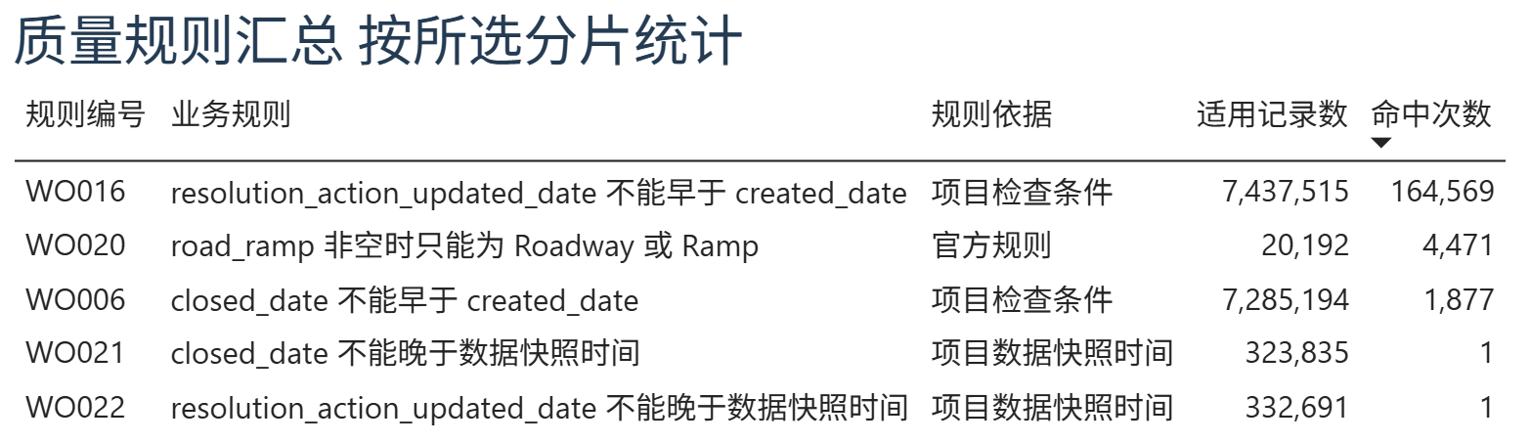
数据质量汇总取自成果报表“清洗审计”辅助页，统计覆盖全量快照；同一工单可命中多条规则。字段原值保留在审计明细中，日期异常置空，road_ramp异常按规则处理。

全量检查共命中170,919次规则，涉及169,423个工单编号；部分工单同时存在多种错误。处理时修改相应字段并保留原值，事实表最终保留7,525,498条工单。

从逐字段检查到规则驱动的清洗
逐字段编写掩码和loc筛选后，重复维护错误类别、原因和汇总的问题逐渐显现。因此将检查条件放入规则表，由判断函数生成异常掩码，汇总函数统一返回结果。Notebook先验证这一结构，再接入批量流程。
错误输出分为明细和汇总两张表。明细保留工单编号、源索引、规则编号与错误原因，同一工单的不同错误分别记录；汇总统计每条规则的命中数，以及占全部记录和适用记录的比例，供后续处理和质量反馈使用。
随后又重点处理两类冲突：一个字段同时命中多条规则，以及主键相同但其他内容不同。处理方案据此区分字段置空、整行重复与内容冲突；错误明细按规则编号和源索引定位待处理单元格，原值保留审计，无法一致处理的记录隔离。业务规则、错误处理规则和字段映射分开配置，避免把“是否异常”和“如何修改”写死在同一函数里。

保留回查关系并逐分片入库
检查拆表代码中的列清单时，我要求各组保留unique_key，保证事实表、补充表与原始记录能够对应；机构信息通过agency关联。对设施、车辆、道路等派生类别，我在检查覆盖情况后判断其过于稀疏，且与complaint_type重叠，因此撤掉派生字段、保留原补充字段，等具体专题需要时再用。
确认规则和处理方式后，流程按分片依次执行读取、字段筛选、规则检查、错误处理、映射与类型转换、拆表和MySQL写入。先用首分片验证处理结果与表间连接，再运行全部分片；逐片读写控制内存占用，也避免再生成一套全量中间文件。新机构或新类型保留入库，未匹配的映射随后核对补充。

2 从SQL探索到专题收缩
首分片入库后，探索先从机构职责、工单类型与关闭难度、渠道与关闭时间三个方向展开，随后补充“某类工单是否集中在某些行政区”。先用24.8万条记录逐题验证查询口径，待全量入库后再比较跨月趋势，最终整理为以下七项。
探索问题 | 提出原因与需要保留的比较条件
1 机构主要处理什么 | 先识别机构职责和工单结构，分别计算机构内部占比与其承担全市同类工单的占比。
2 同类工单的机构差异 | 机构接收的问题不同，总体平均时长缺少可比性；先筛出由多机构处理的类别，再比较。
3 行政区的分布与差异 | 检查同类问题是否集中在某些区；同时保留数量和关闭周期，原始数量不等同于人口发生率。
4 哪些工单最常见 | 确定值得深入研究的类型。早期考虑低频合并，后续为便于筛选与回查，保留具体类别。
5 哪些类型关闭较慢 | 比较常见程度之外的周期差异，同时看关闭比例与有效时长，避免仅按数量排序。
6 长短工单有什么不同 | 单个平均值看不出分布；按耗时四分位区分长短，再检查机构、类型、渠道和提交时间构成。
7 渠道与提交时间的关联 | 比较渠道时联合考虑工单类型、机构与提交时段；现有时间字段衡量关闭周期，而非首次响应。

先确定统计粒度，再固定汇总口径
SQL按分析问题生成汇总表。第一问以机构和工单类型为一组计数；查看机构内部占比后，又补充“该机构承担全市同类工单多少”。查询因此保留两套分母：机构收到的全部工单，以及全市该类型的全部工单。
Notebook只显示前50行，便于逐题查看，但不截断底层汇总；结论仅依据当时实际展示的结果，不从未展示部分延伸推断。最终批量SQL保留完整类别，Top N只用于展示；改变筛选或重新分组时，比例重新计算分母，平均时长按有效记录数加权。探索查询确认后再整理为批量成表脚本，Notebook保留真实历史输出。

从全市概览逐步缩小比较范围

最初的Power BI报表按七个问题展开，依次查看全市工单量、机构分工、同类工单、行政区分布、类型构成、关闭周期、长短工单，以及渠道和提交时段。这些页面先用于认识数据，再决定哪些差异值得追查；住宅噪声、违规停车和直升机并非一开始就确定的研究对象。
机构分工页显示，不少类别的同类工单份额接近100%，因此跨机构比较转向多家机构都接收的类别。这里比较的是同一类别由不同机构接收的记录，并不表示一张工单由几家机构联合办理。石棉类工单中，两家机构的数量和平均关闭时长差异很大；另一些类别只有一两条或几条记录归到NYC311-PRD，这类零星接收情况随后被筛去，以继续寻找有比较意义的机构组合。
行政区总量页显示史泰登岛明显偏少，曼哈顿也低于另外三区，先作为待查线索保留；地区比较随后改为查看同类工单在各区的分布。类型构成页则用于辨认高频类别；类别太多时，环形图与占比条形图重复表达同一信息，不能继续帮助缩小调查范围。
关闭周期页带来了另一组问题：门窗、漏水等类别的平均关闭时间达到数百小时，而NYPD接收的许多类别关闭较快。这促使我同时查看类别构成、关闭比例与长短工单划分。进入渠道和提交时段比较后，平均值与中位数的明显差距又提示需要查看时长分布，而不能只凭平均值排序。
这些页面提供的是不同性质的线索，尚未形成一个集中问题。机构、类型、行政区、渠道和时间不断叠加后，逐个切换组合的成本越来越高，因此固定工单类型，让地区或渠道作为图例并列比较，再通过筛选限制时间范围；2025年1月的工单量峰值也在这一阶段被提出，成为后续明细回查的入口。

从候选线索形成两条主线和一个旁例
广泛探索后，研究范围先收缩到违规停车、住宅噪声和直升机噪声。进一步核对数量与关闭时长后，直升机数量明显低于前两类，但其长关闭周期、集中结案和不属受理机构管辖的说明同时出现，因此最终以两类高频工单为主，直升机作为流程异常旁例保留。
缩小范围后，星期与小时热力图把几类工单的节律区分开来：住宅噪声在周末夜间突出，违规停车有早间高峰，直升机主要出现在白天。地区和渠道比较继续保留，用来检查这些规律在哪些组合中更明显。住宅噪声的一月峰值、布朗克斯关闭周期与移动端差异，逐步发展为地址明细回查和构成调整；违规停车则继续比较夏季增长及各区、各渠道的变化。
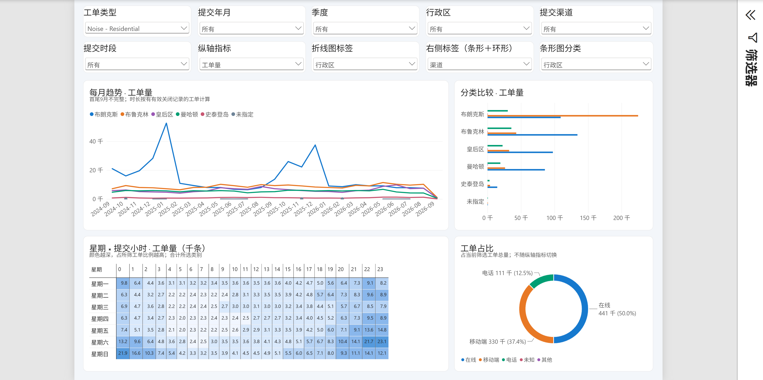
住宅噪声的地区与渠道分布。横轴为提交量，单位千条；蓝色为在线，橙色为移动端，绿色为电话。图中使用全量快照，后文的月度比较排除首尾不完整月份。
最终报告保留这一调查顺序：先交代数据特征和探索中形成的疑点，再给出专题核验结果。NYC311成果展示.pbix同时保留全市概览、专题结果和交互核验页；预测单列为扩展实验。

3 住宅噪声的周末夜间压力
住宅噪声在周五至周日晚间明显增加，峰值集中在周六晚。夜间定义为21:00至次日01:59，凌晨记录归入前一晚；比较699个完整夜晚，其中周一至周四399晚、周五至周日300晚。
图1 住宅噪声按星期和提交小时的累计数量。图中凌晨计入提交当天；正文比较夜间时，将凌晨归入前一晚，统计699个完整夜晚。
周一至周四晚均351.5条，周五至周日晚均666.0条，增长89.5%。其中，音乐或聚会投诉从晚均192.7条升至494.6条，占住宅噪声夜间净增量的96.0%。
23个完整月份的周末夜间提交量均高于工作日。夏季合并后的晚均量之比约为2.38，冬季约为1.45，夏季的周末增长更明显。
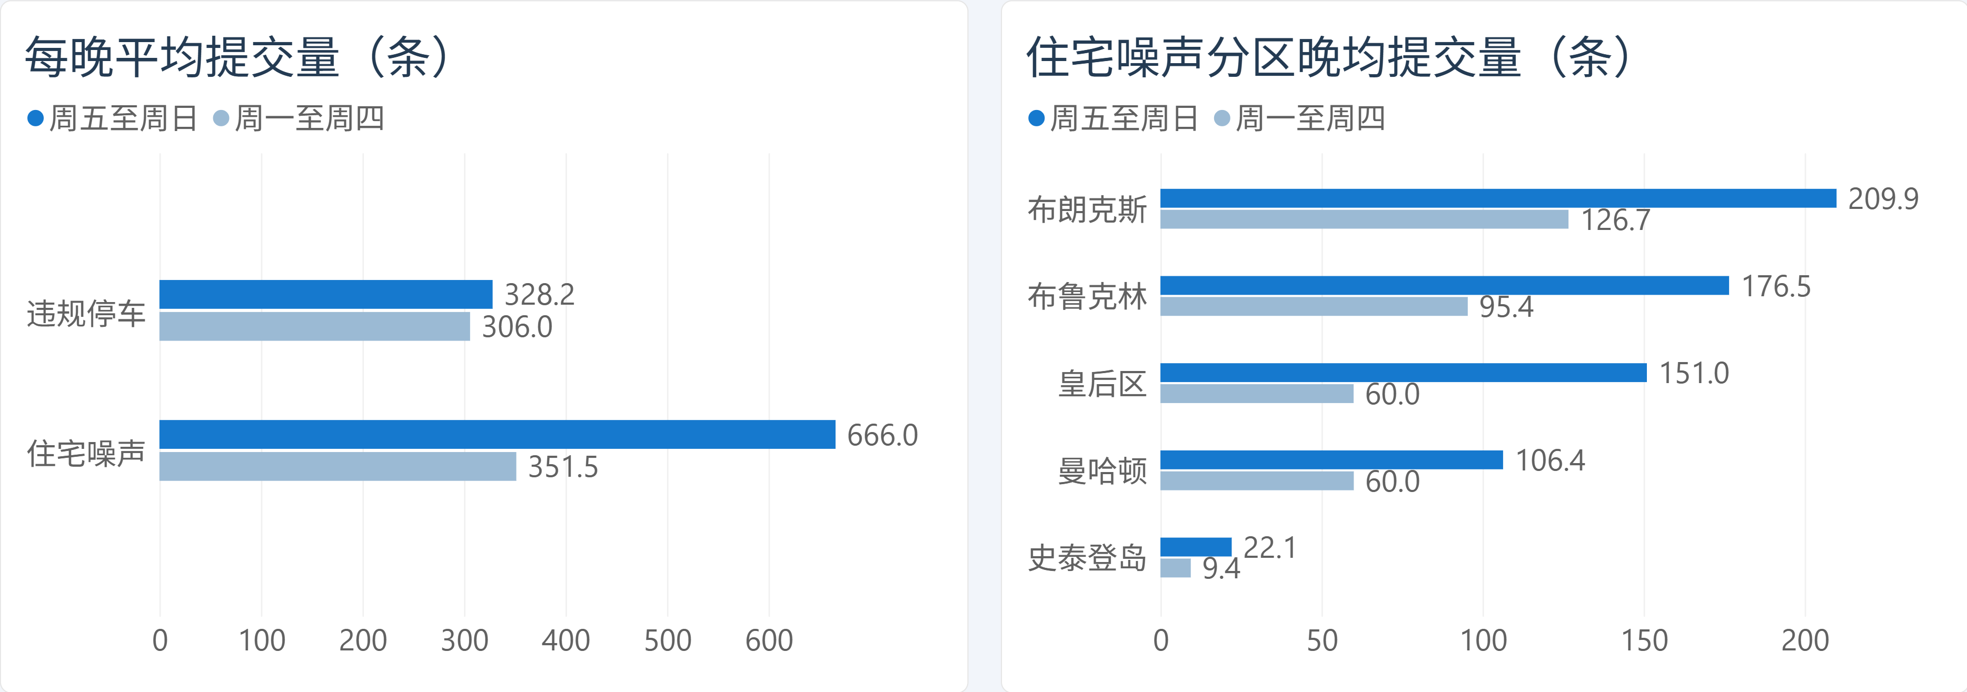
住宅噪声与违规停车的晚均提交量及住宅噪声的地区差异，截自成果报表“夜间规律”。21:00至次日01:59归入同一晚，按实际夜晚数计算；左图两类工单分别统计。

剔除第5节一月极端地址的39,989条提交，其中8,074条属于夜间样本，比较的夜晚数保持不变。周末夜间增幅仍为90.29%，这组地址记录并未改变总体规律。

4 布朗克斯住宅噪声的关闭周期偏长
住宅噪声中，布朗克斯平均关闭时长4.69小时，高于其他四区合并的2.31小时；中位数为1.96与1.03小时。超过24小时的有效记录占比分别为2.83%与0.43%，两组在典型水平和长尾上都有差异。
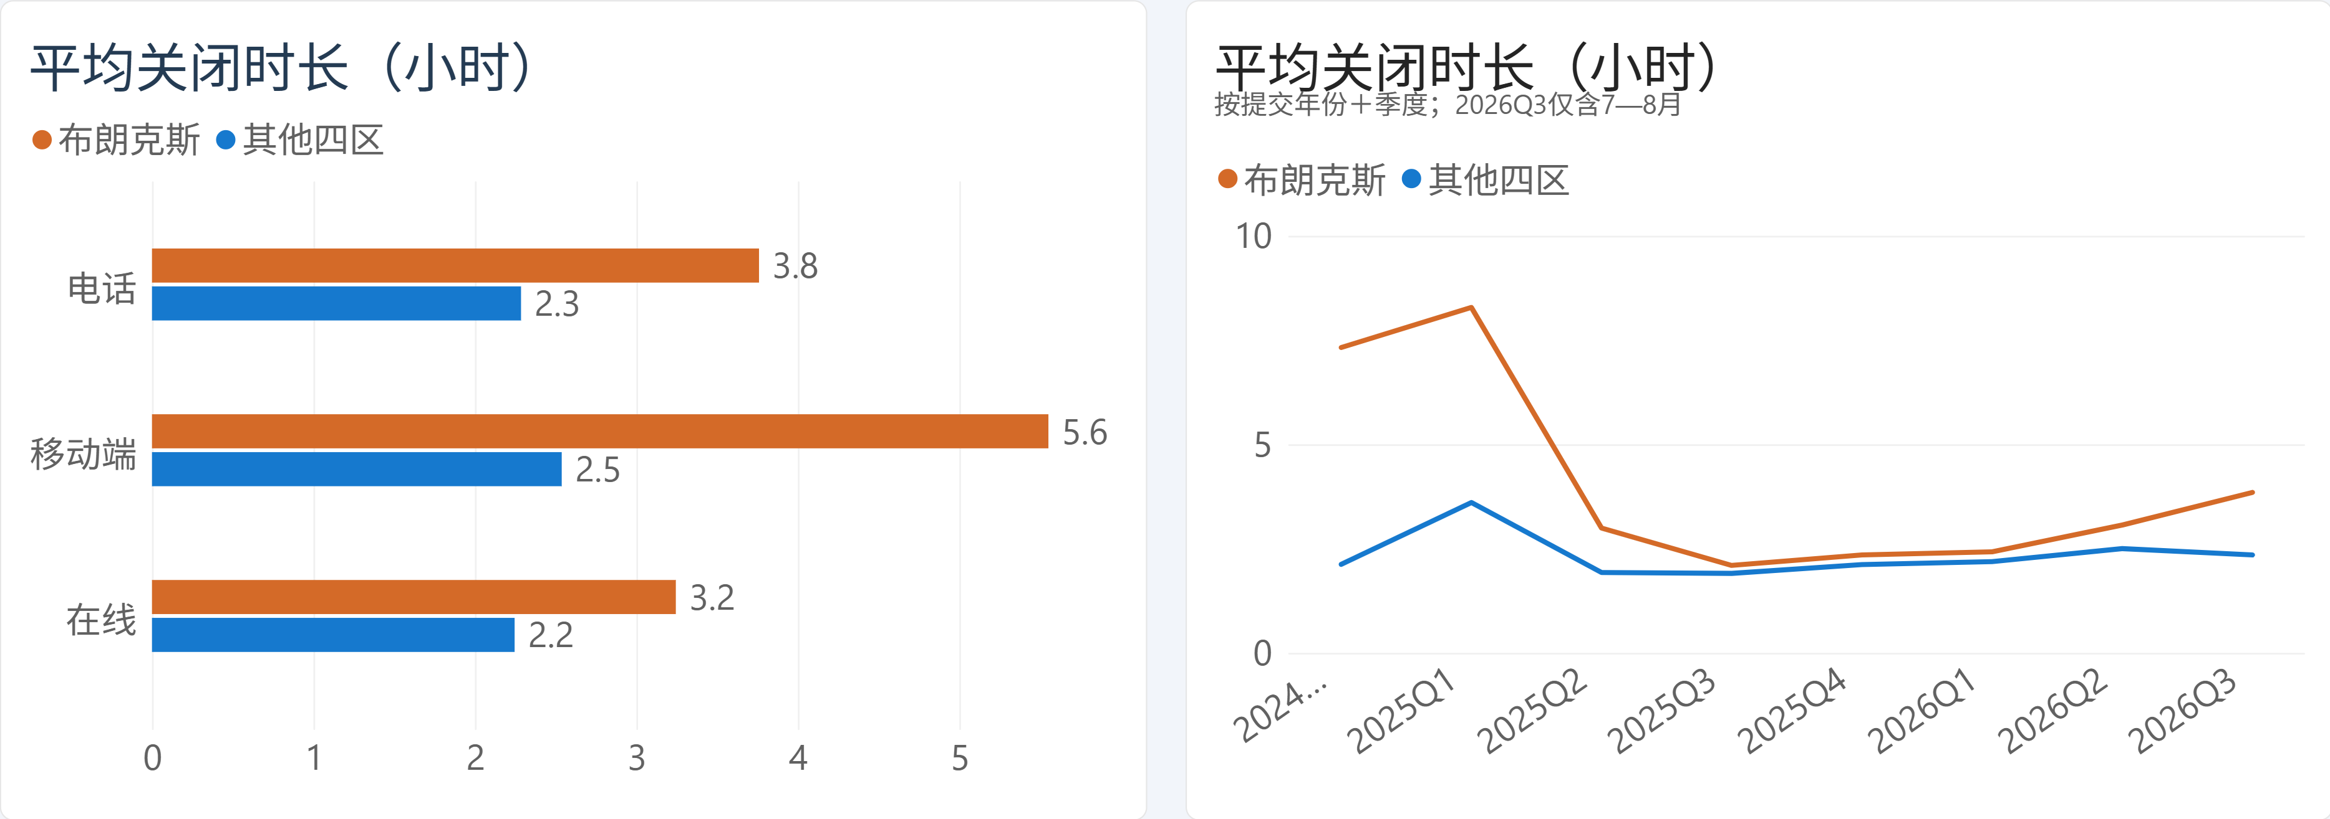
住宅噪声关闭时长的渠道与季度比较，截自“地区与渠道”。左图为同渠道的地区均值，右图为各季度均值；2026年第三季度仅含7至8月。

三种比较各自独立。地址剔除结果未再做构成调整；原始与剔除结果使用各组有效时长记录计算。
为减少构成差异，按月份、渠道、具体描述、6小时时段和工作日或周末建立可比单元。每个单元两侧至少20条有效记录，再用合并样本构成作为共同权重。1,244个可比单元覆盖96.5%的有效地区记录，调整后均值仍为3.93与2.30小时。
单独剔除第5节的39,989条提交后，布朗克斯平均关闭时长降至4.09小时，其他四区仍约2.31小时。按未四舍五入的均值计算，两组差距缩小25.40%。该地址明显抬高了布朗克斯的均值，剔除后地区差异仍然存在。
布朗克斯在23个月中的19个月平均关闭时长较高，但差距并非始终处于同一水平。2024年第四季度，两组均值为7.32与2.12小时；2025年第一季度为8.28与3.60小时。到2025年第四季度、2026年第一季度，差距分别收窄至约0.23和0.24小时；2026年第二季度又扩大至约0.56小时。应优先回查早期异常月份，而不是把全期均值差解释为固定的地区特征。
渠道比较显示，移动端的差距最大：布朗克斯平均5.55小时，其他四区2.54小时；在线为3.24与2.25小时，电话为3.76与2.29小时。移动端占布朗克斯住宅噪声提交量约60.7%，其他四区约20.4%。因此，布朗克斯既有较高的移动端占比，同一渠道内部也有较长的关闭周期，不能仅用渠道构成解释。
单独排除最近的2026年8月，两组平均关闭时长仍为4.72与2.30小时。这项检查与构成调整、地址剔除分别进行，地区差异不依赖最近一个月的记录。

5 一月异常集中于一个地址字段值
2025年1月布朗克斯移动端的音乐或聚会投诉共有46,172条。标准化后的一个地址字段值出现39,989次，占86.61%；前五个地址合计占98.43%。因此，一月数量异常不能只用一般季节波动解释，需要回到明细。
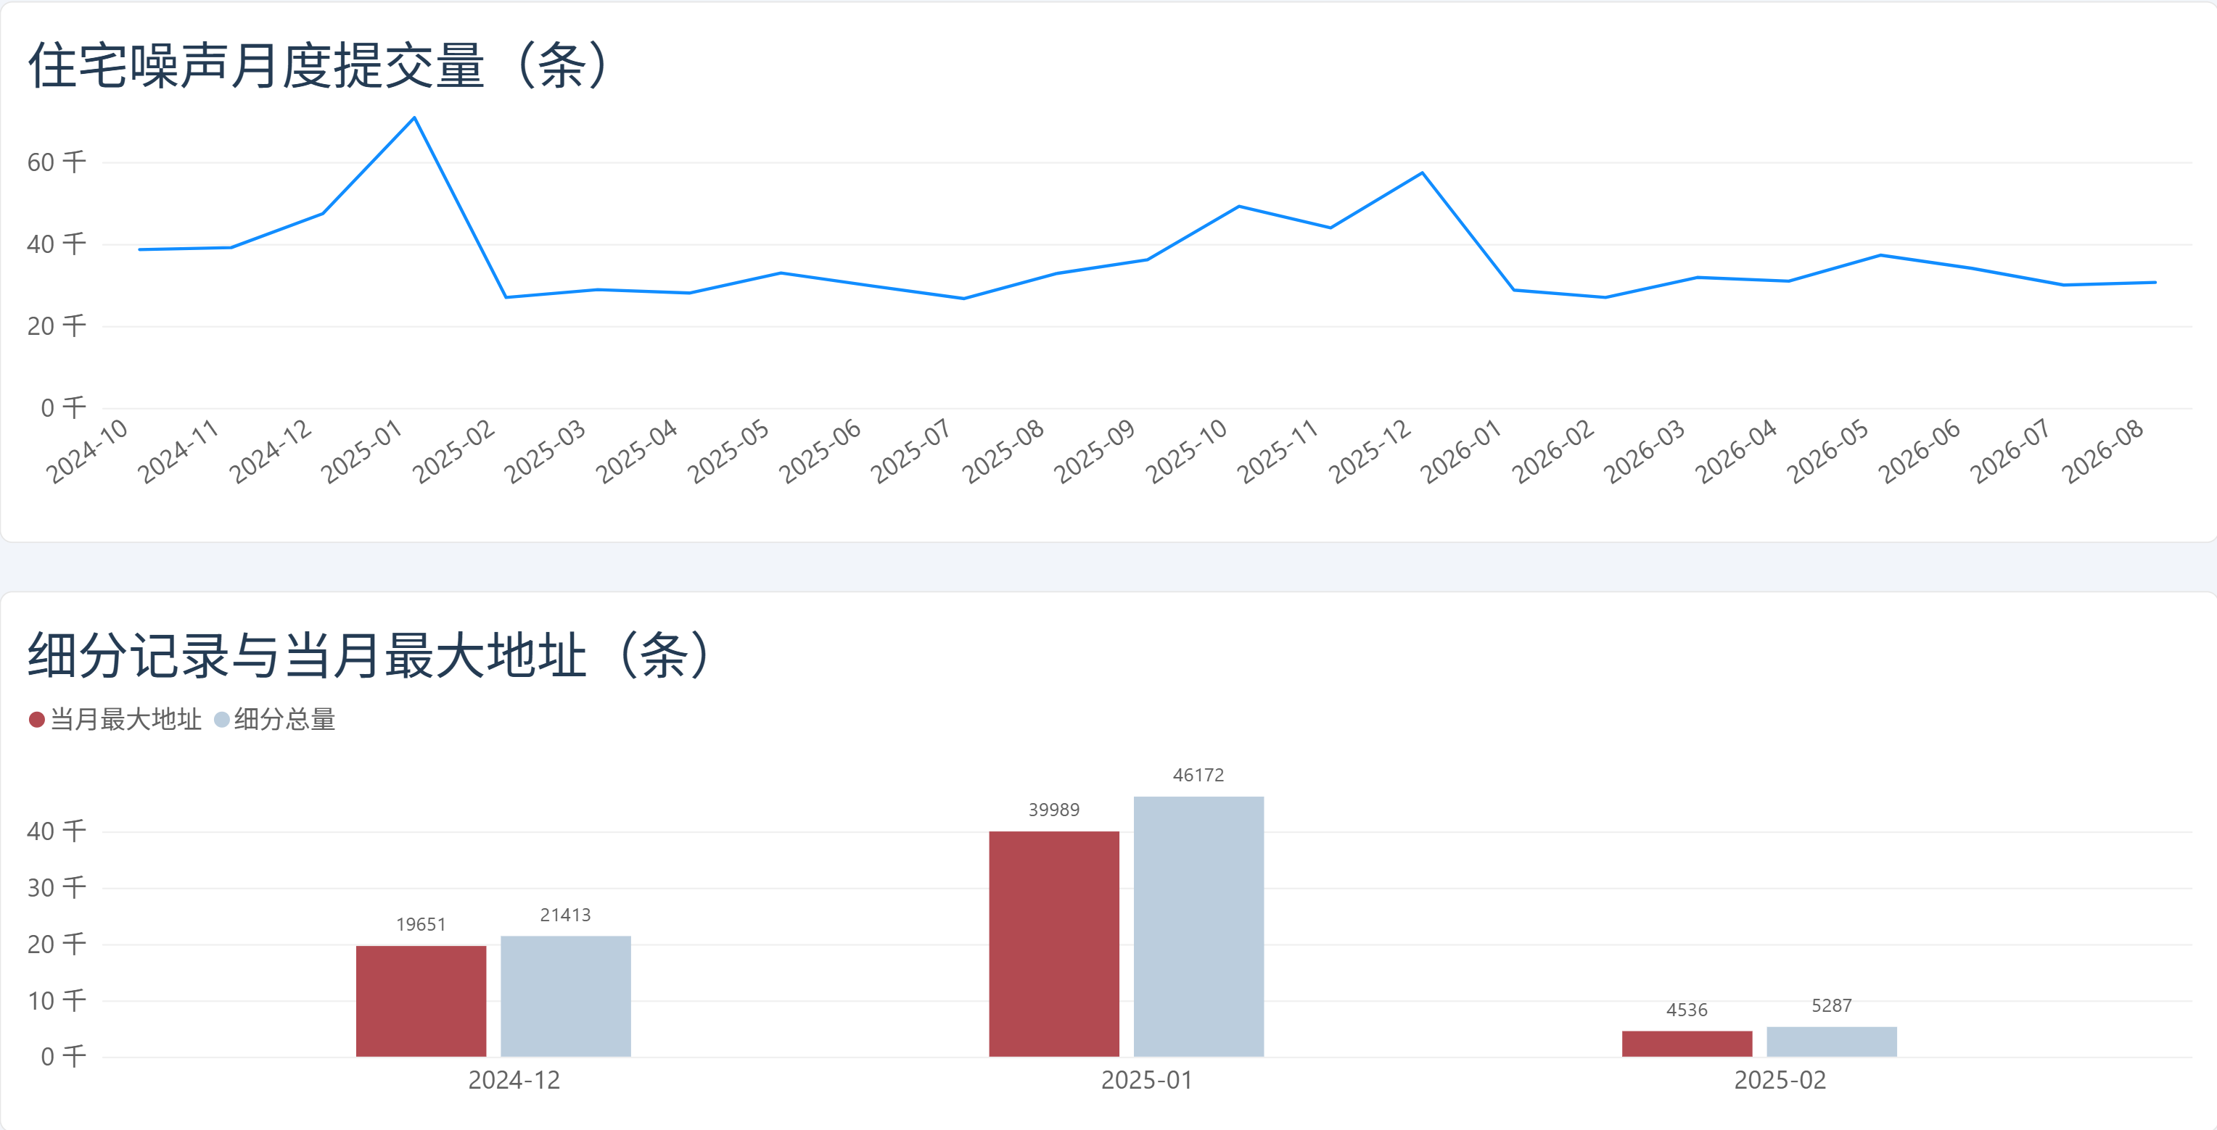
图2 住宅噪声月趋势及地址集中情况，截自“一月异常”。下图限定布朗克斯移动端音乐或聚会记录，各月最大地址分别计算，并不假定为同一地址。
这些记录出现在16天内，单日最多4,978条；相邻提交的中位间隔为27秒，其中8,413次间隔不超过10秒。

上述记录的工单编号不同。编号唯一只能排除同一编号重复入库，不能证明每条记录代表不同现实事件。如此密集的提交更适合按重复提交机制或持续事件的连续记录来核查。
本项目没有直接删除这组记录，而是同时报告原始结果与剔除结果。剔除后地区均值差缩小，周末夜间规律仍保留：该地址对部分统计有明显影响，但并不能解释全部专题发现。
后续应先检查移动端提交、重试和工单生成机制，再结合地点对应的事件、派单与处置记录判断。地址字段只做了简单标准化；这里识别的是同一字段值的集中提交，没有断言投诉人相同或投诉内容虚假。

6 违规停车的早间节律与地区增长
违规停车的提交高峰偏向早间。08时平均每个自然日约101.9条，是03时的4.78倍。周五至周日夜间增幅约7.3%，明显低于住宅噪声的89.5%。
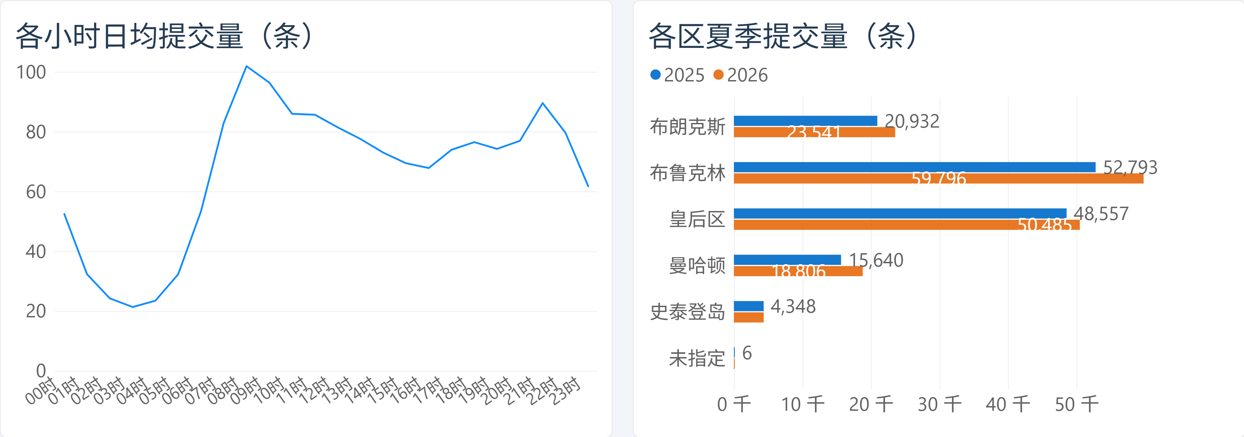
违规停车的提交小时分布与夏季地区比较，截自“停车规律”。小时曲线采用23个完整月份；地区图分别统计两年6至8月。

夏季均指6至8月；小时均量以专题窗口700个自然日为分母。
2026年夏季违规停车为156,987条，2025年同期为142,276条，增长10.3%。布鲁克林由52,793增至59,796条，增长13.3%，贡献全市净增量的47.6%，为最大单一区域贡献。全市06至11时段增加6,235条，占全市净增量42.4%；进一步限定布鲁克林，该时段增加2,639条，占地区净增量37.7%。早间既是日常提交高峰，也贡献了相当一部分夏季净增量。
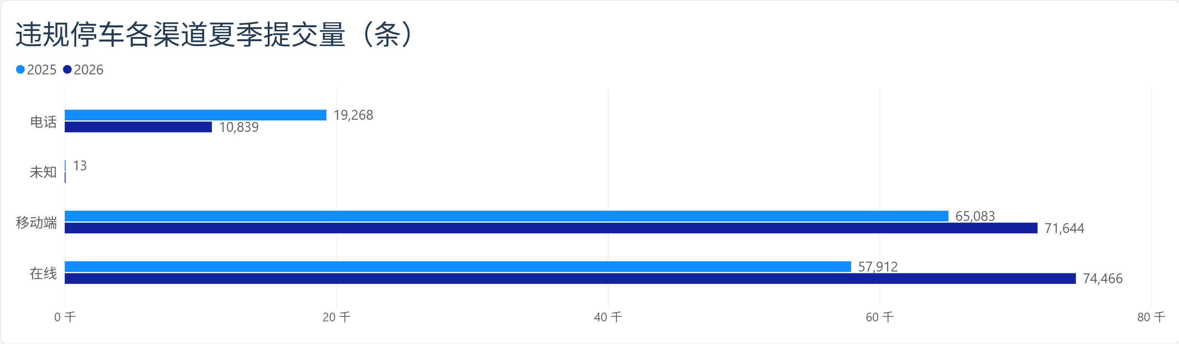
夏季渠道比较截自成果报表“结果明细”的原生条形图，限定违规停车和两年6至8月，数值为提交记录数。

全市在线与移动端提交增加、电话减少。为确定变化集中在哪里，下面固定布鲁克林，将月份、渠道、提交时段和投诉描述交叉比较。各年均取6至8月的92天，保留数量减少的分组。

布鲁克林净增量集中在6月和在线渠道
布鲁克林夏季净增7,003条，其中6月增加4,167条，占59.5%；7月仅增加357条，8月增加2,479条。渠道上，在线增加7,037条，移动端增加3,032条，电话减少3,096条，未知渠道增加30条。在线增量略高于全区净增量，是因为部分渠道的下降抵消了增长。
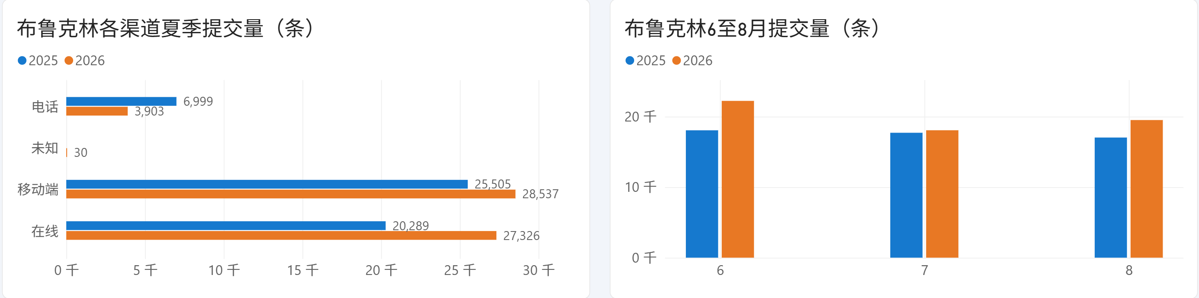
布鲁克林违规停车的渠道与月份比较，取自成果报表“停车增长”。两组均为6至8月提交记录，年份由图例区分；图表按清洗后的工单明细汇总。
在线渠道的06至11时段增加2,636条，12至17时段增加2,342条，两者合计占地区净增量71.1%。按投诉描述看，堵塞消防栓增加2,314条，违反停车标志增加1,964条，合计贡献61.1%。这两类在在线渠道分别增加1,972与1,679条，说明在线增长中有明确的投诉类型集中现象。
进一步按原始街道字段统计，67 STREET由125增至996条，增加871条，是增量最大的街道名称，占全区净增量12.4%。其中在线渠道的堵塞消防栓记录增加724条，主要出现在7至8月。剔除该街道后，其余街道仍净增6,132条，说明它是值得单独回查的集中点，但不足以解释整个地区的增长。街道统计按名称去除首尾空格并统一大小写，未把整条街视为同一事件。
据此，停车专题的核查范围可落到布鲁克林在线渠道：先看6月增长，再检查白天的消防栓与停车标志投诉，并单独回查67 STREET在7至8月的集中记录。原始分片与清洗后逐日汇总已按地区和渠道逐组对齐，统计口径一致。

7 直升机噪声的集中结案
直升机噪声在全量快照中共36,776条，这些记录在数据中的受理机构均标记为EDC。其中17,550条具有关闭日期，分布在13个日期。2025年5月19日与2026年2月13日合计关闭7,825条，占已关闭记录的44.59%。
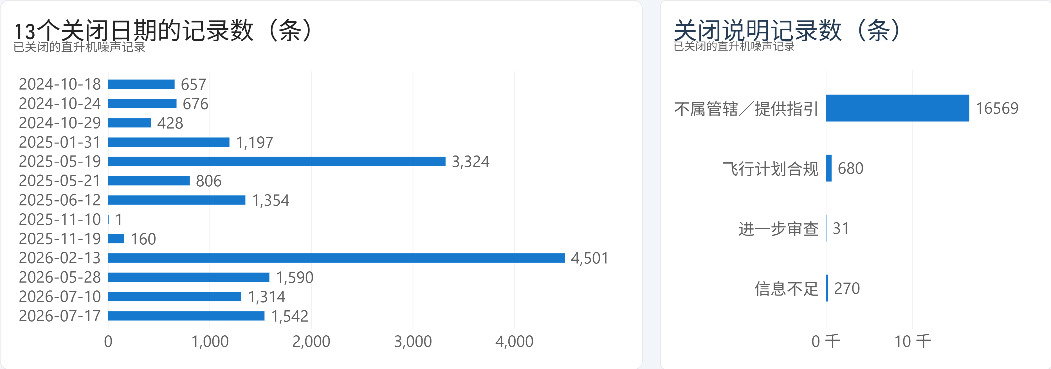
图3 直升机噪声的关闭日期与处理说明，截自“集中关闭”。两图统计17,550条存在关闭日期的记录；两个主要关闭日合计占44.59%，不属管辖并提供指引的说明占94.41%。

已关闭记录中，16,569条的处理说明表示不属EDC管辖并提供FAA投诉指引，占94.41%。在线渠道已关闭记录的关闭时长中位数约6,292.67小时，即262天。较长的记录周期与管辖说明并存，使受理分流和结案时点成为明确的核查对象。
集中关闭符合批量结案的记录特征，但关闭日期本身不能解释批量操作的原因。核查重点是何时判断归属、此前处于什么状态，以及这些记录为何在同一天关闭；较长记录周期也不应被解释为工作人员持续处理了数百天。
2026年夏季提交1,050条，2025年同期4,833条，下降78.3%；曼哈顿与皇后区合计贡献87.0%的净下降。核查这一变化时，可对照投诉记录规则和同期飞行活动。

8 结论与核查优先级

重点观察周六晚的音乐或聚会投诉
周末夜间增长在各月份和剔除极端地址后均存在。建议持续观察音乐或聚会投诉量，并补充首次响应时间和待处理量。如果提交高峰伴随响应延迟，再评估相应时段的排班与调度。

按月份和渠道核查布朗克斯的关闭流程
调整工单构成后，布朗克斯的关闭周期仍较长，移动端差异最大，2024年底至2025年初最突出。优先核查这一时期的移动端音乐或聚会记录，再与2025年底差距收窄的阶段对照受理、派单和关闭流程。

分别核查密集提交与集中结案
对一月高频地址，应核对提交来源和工单生成机制，并保留剔除前后的统计。对直升机噪声，应核对管辖判断与关闭前的状态历程，解释集中结案和较长关闭周期。

优先核查布鲁克林在线停车投诉
布鲁克林贡献47.6%的夏季净增量，6月和在线渠道最突出。优先检查在线渠道白天的消防栓、停车标志投诉，并单独回查67 STREET在7至8月的集中记录。结合重复提交与处置结果，判断投诉增长对应的是现场问题增加还是提交行为变化。

数据范围与后续核验
本项目使用提交时间和系统关闭时间衡量工单量与关闭周期。首次响应、实际解决时间、派单日志和事件级标识尚未纳入，后续流程核查需要补充这些记录。上述建议尚未实施，也没有业务改善效果的测量结果。
时长统计只纳入时间戳有效的记录；地区构成调整要求同一比较单元两侧均有足够样本。后续比较新月份时，应统一观察期，避免尚未关闭的记录影响结果。复核本报告需使用留存快照，源站更新后的数据可能不同。

9 短期工单量预测扩展实验
预测作为专题分析后的扩展实验，目标是比较未来7天的每日提交量。2026年3至5月用于验证和选型，6至8月用于独立测试；每个阶段按周滚动13次，各评价91天。
比较上周同日、四周同星期均值、岭回归和两种梯度提升树。复杂方法须在验证期比最佳简单基线降低至少5%的平均绝对误差（MAE）才入选。最终住宅噪声保留四周同星期均值，违规停车选择岭回归。
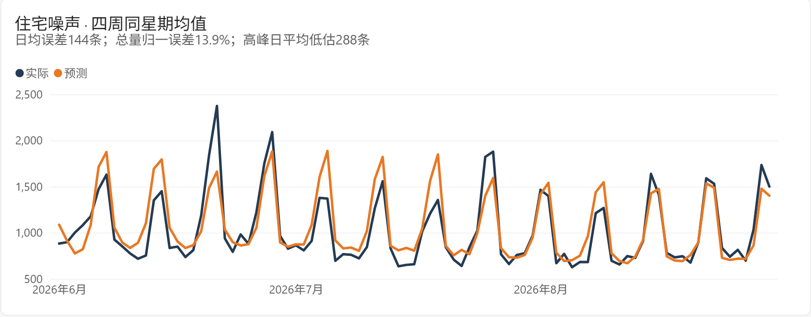
图4 Power BI住宅噪声预测曲线局部。选定四周同星期均值，覆盖2026年6月1日至8月30日；每周预测仅使用预测起点之前可获得的数据。
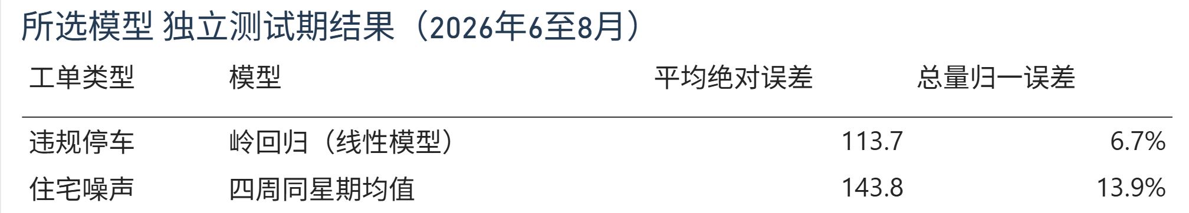
模型评价取自成果报表“结果明细”辅助页，仅列验证阶段选定的模型。平均绝对误差单位为条/日，总量归一误差为WAPE。

违规停车测试MAE较四周基线降低10.6%。加入地区和渠道构成的提升树在测试期误差更低，但未通过验证期的选型门槛，因此没有根据测试结果事后换模型。这里报告的是既定规则下的选择，不宣称该方法在所有数据上最优。
预测方向由我提出并审阅结果；模型方案、特征工程与主要代码由Codex实现。另存的9月1日至7日预测使用8月31日前的历史数据，属于该快照上的外推实验，不是报告日期之后的实时预测。

交付文件与数据来源
交付入口 | 内容与用途
探索过程 | 01_数据摸底.ipynb：首分片字段与规则验证。02_SQL分析.ipynb：逐问历史输出。生成初步分析结果.sql：全量批量成表。
自动化实现 | 字段说明.xlsx：字段取舍与依据。数据质量规则.xlsx：检查、处理和映射。自动化入库.py：规则如何执行与落库。
Power BI结果展示 | NYC311成果展示.pbix：一页全量背景后按分析问题展开，包含预测、自由筛选、影响因素、季度与结案日期核验；清洗审计和精确明细作为辅助页。
展示与核验已合并为“NYC311成果展示.pbix”。前10页按问题展示分析；通过“交互探索”页顶部导航可进入影响因素、季度和结案日期核验。直接打开即可查看保存的数据，刷新才需要配置MySQL与本地数据源。
完整重跑需取得留存的25份Parquet、规则配置及研究脚本，并在独立数据库中执行。交付包提供保存结果和处理实现；原始下载程序未留存，重新从源站获取的数据应记录为新快照，不能保证与本报告逐条一致。停车增量的补充复核脚本为scripts/parking_growth_review.py，输出保存在docs/研究证据/停车增量核验。

官方来源
[1] NYC Open Data. 311 Service Requests from 2020 to Present（数据集 ID：erm2-nwe9；项目快照：2026年9月7日）。
[2] NYC 311 Reporting FAQ。关闭周期语义依据：记录创建至机构标记关闭之间的时间。

